Pomicanje fotoaparata
U slučaju da vam je CIJELA fotografija mutna, u najmanje 70% slučajeva za to je kriv fotograf, odnosno pomicanje fotoaparata. Naime, kad fotografirate, dovoljno je da samo malo pomaknete fotoaparat lijevo-desno ili gore-dolje i fotografija će biti mutna. Ova pojava je izraženija što je žarišna duljina (zoom) veća.
Iskusni će fotografi već prema tome kako držite fotoaparat moći reći jeste li početnik ili ne.
Naime, loše držanje fotoaparata je glavni razlog zašto nam se fotoaparat pomiče i fotografije su mutne.
Pa, pogledajmo kako treba držati fotoaparat.

Osnovni položaji
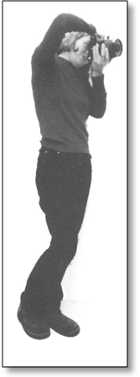
Fotografirati treba iz položaja koji osigurava najveću stabilnost. Fotoaparat čvrsto držimo dlanovima. Kod malih kompaktnih fotoaparata, fotoaparat obuhvaćamo s oba dlana. Ruke pri tome moraju biti prislonjene uz tijelo. Napravimo mali iskorak kako bismo zauzeli što stabilniji položaj.

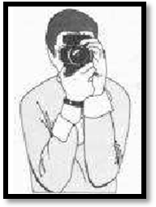
Kod većih fotoaparata sa izmjenjivim objektivima, desni dlan čvrsto obuhvaća tijelo fotoaparata, osim kažiprsta koji pritišće okidač, dok fotoaparat oslanjamo na dlan lijeve ruke tek toliko da ima oslonac, a prstima držimo objektiv i podešavamo zoom. Kod dužih objektiva lijevi dlan često moramo maknuti od tijela foto aparata, jer su objektivi dugački pa lijevim dlanom obuhvaćamo objektiv, a prstima i dalje podešavamo zoom. Noge držimo malo razmaknute, a jednu možemo laganu staviti ispred druge, kako bi bili stabilni u svim smjerovima.

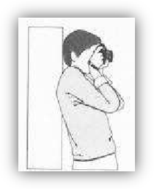
Ukoliko nam je potreban okomit položaj fotoaparata, možemo desni dlan staviti kao glavni oslonac ispod aparata, dok će lijevi dlan biti pomoćni. Čelo iskoristite kao oslonac fotoaparata. Ostali detalji su kao i za prethodni položaj. Ovaj položaj, nažalost, neće biti osobito dobar za teške fotoaparate s dugačkim objektivima, ali je zato idealan za male kompaktne digitalne fotoaparate jer imamo maksimalnu stabilnost u rukama, a i dalje možemo fotografirati.

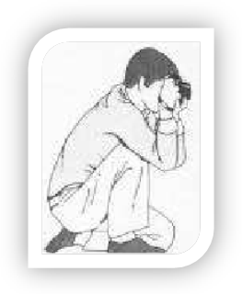
Ako se u vašoj blizini nalazi neki zid, stup ili slično, iskoristite ga da biste se leđima naslonili na njega. Ukoliko vam to situacija omogućava, možete i sjesti na pod i nasloniti se na zid.

Ako nemate nikakav oslonac, možete kleknuti na jednu nogu, a gornji dio ruke (ne lakat) naslonite na drugo koljeno.
Gornje skice načina držanja fotoaparata preuzete su iz knjiga: John Hedgecoe: "Sve o fotografiji i fotografiranju" i Miroslav Mikota: Kreacija fotografijom. I. K.

